Soạn văn 6 Tóm tắt bằng sơ đồ nội dung của một văn bản đơn giản trang 91-92 SGK Ngữ văn 6 tập 2 sách Kết nối tri thức và cuộc sống với hướng dẫn chi tiết Tóm tắt bằng sơ đồ nội dung của một văn bản đơn giản bằng cách trả lời chi tiết câu hỏi trong bài học.

Soạn bài Tóm tắt bằng sơ đồ nội dung của một văn bản đơn giản - Kết nối tri thức
Tóm tắt nội dung một văn bản đã đọc bằng sơ đồ là việc làm cần thiết để từng bước nâng cao, hoàn thiện kĩ năng đọc. Nếu thường xuyên thực hiện việc tóm tắt, người đọc sẽ rèn luyện được khả năng nắm bắt nhanh những thông tin chủ yếu của văn bản, bao quát tốt mối quan hệ giữa các bộ phận (các đoạn) trong văn bản. Những sơ đồ hợp lí có thể giúp ta nhớ lại khá dễ dàng nội dung cốt lõi của những văn bản từng đọc.
Yêu cầu của việc tóm tắt bằng sơ đồ nội dung của một văn bản đơn giản
- Làm nổi bật được nội dung chủ yếu của văn bản.
- Làm sáng tỏ được những mối liên hệ bên trong giữa các bộ phận chính của văn bản.
- Bảo đảm tính trực quan, thẩm mĩ, gây được ấn tượng tích cực về mặt thị giác để có thể hỗ trợ cho trí nhớ.

Tham khảo sơ đồ tóm tắt nội dung văn bản: Trái Đất - cái nôi của sự sống
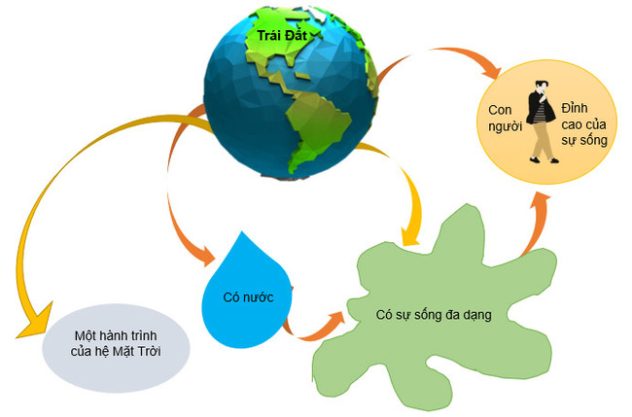

Thực hành tóm tắt văn bản bằng sơ đồ

1. Trước khi tóm tắt
- Xác định đúng nội dung cốt lõi của văn bản và hệ thống ý triển khai nội dung đó.
- Lựa chọn từ khóa phản ánh nội dung cốt lõi và các ý triển khai đã xác định được.
- Xác định mối liên hệ giữa các từ khóa.
Ví dụ: Khi tóm tắt quan niệm của vua sư tử Mu-pha-sa về "vòng đời bất tận" (trong đoạn đầu văn bản Các loài chung sống với nhau như thế nào?), em cần thực hiện các bước sau:
a) Xác định nội dung cốt lõi của đoạn văn: những mối quan hệ ràng buộc lẫn nhau giữa các loài trong cuộc sống, tạo thành một "vòng đời bất tận".
b) Xác định các từ khóa: chúng ta, linh dương, chết, có.
c) Xác định mối liên hệ giữa các từ khóa: chúng ta ăn linh dương; chúng ta chết; chúng ta trở về với cỏ; linh dương ăn cỏ.

2. Tóm tắt
- Vẽ các hình cụ thể chứa các từ khóa.
- Sắp xếp các hình (chứa từ khóa) theo trật tự thích hợp.
- Vẽ các đường cong, thẳng hoặc mũi tên nối các hình (chứa từ khóa) với nhau.

3. Chỉnh sửa
- Kiểm tra xem sơ đồ đã phản ánh đúng cách hiểu của bản thân về nội dung văn bản chưa.
- Xóa hay chỉnh sửa những chi tiết khiến người đọc sơ đồ có thể hiểu sai lệch điều bản thân muốn thể hiện hay chia sẻ về nội dung văn bản.
- Xem xét tính chính xác, phù hợp của việc xếp đặt vị trí các hình và việc thiết lập đường nối giữa chúng.

Tóm tắt bằng sơ đồ nội dung văn bản: Các loài chung sống với như thế nào?
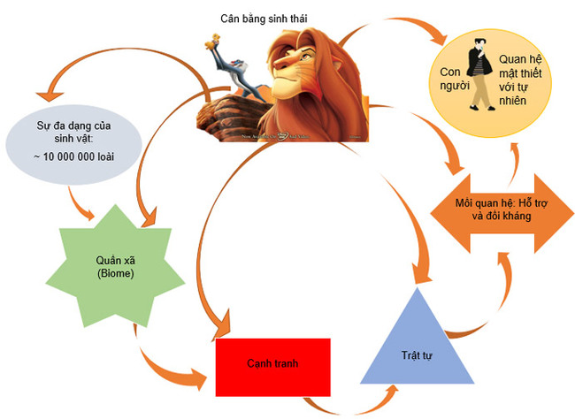
-/-
Với toàn bộ tài liệu hướng dẫn soạn Tóm tắt bằng sơ đồ nội dung của một văn bản đơn giản - Kết nối tri thức, hi vọng các em sẽ chuẩn bị bài học tốt nhất trước khi tới lớp. Chúc các em học tốt môn Ngữ văn 6.

